ПРОЕКТ



АДМИНИСТРАЦИЯ ЛЕНИНГРАДСКОЙ ОБЛАСТИ

**КОМИТЕТ ПО КУЛЬТУРЕ ЛЕНИНГРАДСКОЙ ОБЛАСТИ**

**ПРИКАЗ**

«___»____________2017 г. №_______________

г. Санкт-Петербург

**Об утверждении границ территории выявленного объекта культурного наследия «Ансамбль зданий бывших казарм и жилых зданий гвардейского батальона (ранее крепость Ингебург): здание офицерского собрания, казармы (три), службы, здание мастерской (два), артиллерийский сарай (три), конюшня, кузница», местонахождение: Ленинградская область, г. Гатчина, 25-го Октября пр., д. 55 (25-го Октября пр., д. 44), Рощинская ул., дд. 4, 8**

В соответствии со ст. ст. 3.1, 9.2, 33 Федерального закона от 25 июня 2002 года № 73-ФЗ «Об объектах культурного наследия (памятниках истории и культуры) народов Российской Федерации», ст. 4 Областного закона Ленинградской области от 25 декабря 2015 года № 140-оз «О государственной охране, сохранении, использовании и популяризации объектов культурного наследия (памятников истории и культуры) народов Российской Федерации, расположенных на территории Ленинградской области»

п р и к а з ы в а ю:

1. Утвердить границы территории выявленного объекта культурного наследия, включенного в Перечень выявленных объектов культурного наследия, расположенных на территории Ленинградской области, на основании Акта № 29/д регистрации выявленных объектов МО «г. Гатчина», представляющих историческую, научную, художественную или иную культурную ценность от 07.07.2001 г., «Ансамбль зданий бывших казарм и жилых зданий гвардейского батальона (ранее крепость Ингебург): здание офицерского собрания, казармы (три), службы, здание мастерской (два), артиллерийский сарай (три), конюшня, кузница», расположенного по адресу: Ленинградская область, г. Гатчина, 25-го Октября пр., д. 55 (25-го Октября пр., д. 44), Рощинская ул., дд. 4, 8, согласно приложению к настоящему приказу.
2. Отделу по осуществлению полномочий Ленинградской области в сфере объектов культурного наследия департамента государственной охраны, сохранения и использования объектов культурного наследия комитета по культуре Ленинградской области направить в территориальный орган федерального органа исполнительной власти, уполномоченный Правительством Российской Федерации на осуществление государственного кадастрового учета, государственной регистрации прав, ведение Единого государственного реестра недвижимости и предоставление сведений, содержащихся в Едином государственном реестре недвижимости, копию настоящего приказа для внесения сведений о границах территории выявленного объекта культурного наследия, указанного в пункте 1 настоящего приказа, в Единый государственный реестр недвижимости в соответствии с Федеральным законом от 13 июля 2015 года № 218-ФЗ «О государственной регистрации недвижимости».
3. Отделу взаимодействия с муниципальными образованиями, информатизации и организационной работы комитета по культуре Ленинградской области обеспечить размещение настоящего приказа на сайте комитета по культуре Ленинградской области в информационно-телекоммуникационной сети «Интернет».
4. Контроль за исполнением настоящего приказа возложить на заместителя начальника департамента государственной охраны, сохранения и использования объектов культурного наследия комитета по культуре Ленинградской области.
5. Настоящий приказ вступает в силу со дня его официального опубликования.

Председатель

комитета по культуре Е.В. Чайковский

Приложение 1

к приказу комитета по культуре

Ленинградской области

от «__» ________ 2017 г. № ____

**План границ территории выявленного объекта культурного наследия «Ансамбль зданий бывших казарм и жилых зданий гвардейского батальона (ранее крепость Ингебург): здание офицерского собрания, казармы (три), службы, здание мастерской (два), артиллерийский сарай (три), конюшня, кузница», местонахождение: Ленинградская область, г. Гатчина, 25-го Октября пр., д. 55 (25-го Октября пр., д. 44), Рощинская ул., дд. 4, 8**

1. Схема границ территории объекта культурного наследия

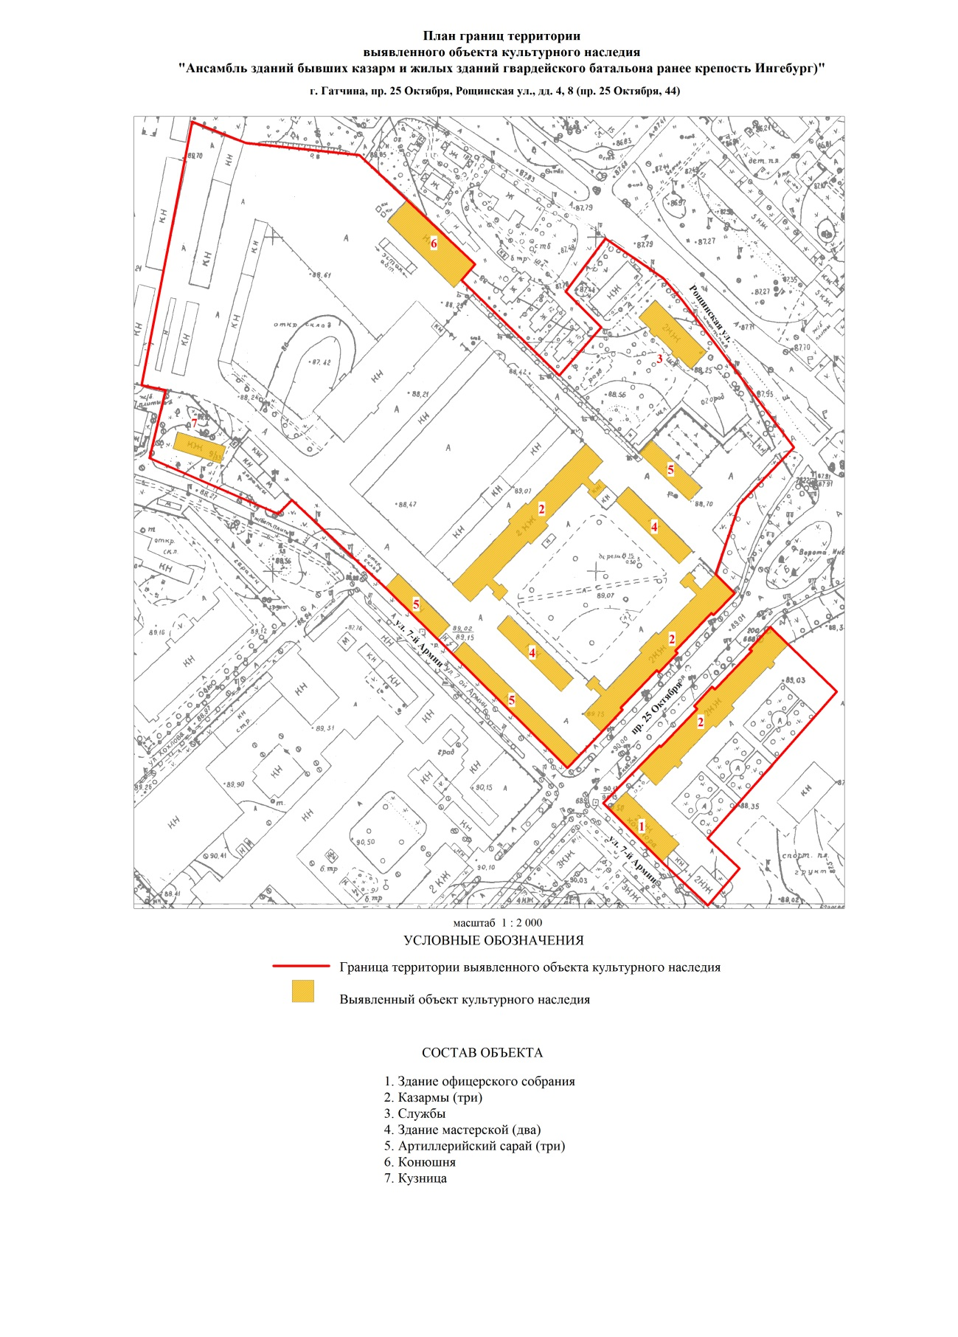

1. Описание границ территории объекта культурного наследия

Границы территории объекта культурного наследия «Ансамбль зданий бывших казарм и жилых зданий гвардейского батальона (ранее крепость Ингебург): здание офицерского собрания, казармы (три), службы, здание мастерской (два), артиллерийский сарай (три), конюшня, кузница» состоит из двух участков.

Участок 1 – от точки 1 до точки 18:

от точки 1 до точки 2 проходит вдоль южной стены здания №8А по улице 7-й Армии, от точки 2 до точки 3 проходит на северо-запад по прямой, от точки 3 до точки 4 – по тротуарному блоку восточной стороны проспекта 25 Октября, от точки 4 до точки 13 – по западной части фундамента дома №55 по проспекту 25 Октября, от точки 13 до точки 14 - по северной части фундамента дома №55 по проспекту 25 Октября, от точки 14 до точки 15 проходит по прямой на юго-восток в створе с северной стеной дома №55 по проспекту 25 Октября, от точки 15 до точки 16 проходит на юго-запад по восточной стороне внутриквартального проезда, от точки 16 до точки 17 проходит на юго-восток по северной стороне внутриквартального проезда, от точки 17 до точки 18 проходит на юго-запад по прямой в створе с восточной стеной здания №8 по улице 7-й Армии, от точки 18 до точки 1 проходит на северо-запад по прямой в створе с южной стеной здания №8 по улице 7-й Армии.

Участок 2 – от точки 19 до точки 52:

от точки19 до точки 29 проходит на юго-запад по восточной части фундамента дома №44 по проспекту 25 Октября, от точки 29 до точки 30 проходит вдоль ограды, от точки 30 до точки 31 проходит по восточной части фундамента артиллеристского сарая, от точки 31 до точки 33 проходит по южной части фундаментов артиллеристских сараев, от точки 33 до точки 35 – по ограждению территории объекта, от точки 35 до точки 36 проходит на северо-запад вдоль улицы 7-й Армии, от точки 36 до точки 37 проходин на север вдоль восточной стороны внутриквартального проезда, от точки 37 до точки 38 – по ограждению территории объекта, от точки 38 до точки 39 проходит на север по прямой, от точки 39 до точки 41 проходит по ограждению территории объекта, от точки 41 до точки 42 проходит по северной части фундамента конюшни, от точки 42 до точки 43 по восточной части фундамента конюшни, от точки 43 до точки 44 проходит по ограждению территории объекта, от точки 44 до точки 45 проходит вдоль ограды участка дома № 10 по ул. Рощинской, от точки 45 до точки 47 проходит вдоль внутриквартального проезда, от точки 47 до точки 50 проходит на восток вдоль улицы Рощинской, от точки 50 до точки 52 проходит по ограждению территории объекта, от точки 52 до точки 19 проходит по северной части фундамента дома №44 по проспекту 25 Октября

1. План поворотных точек границ территории объекта культурного наследия

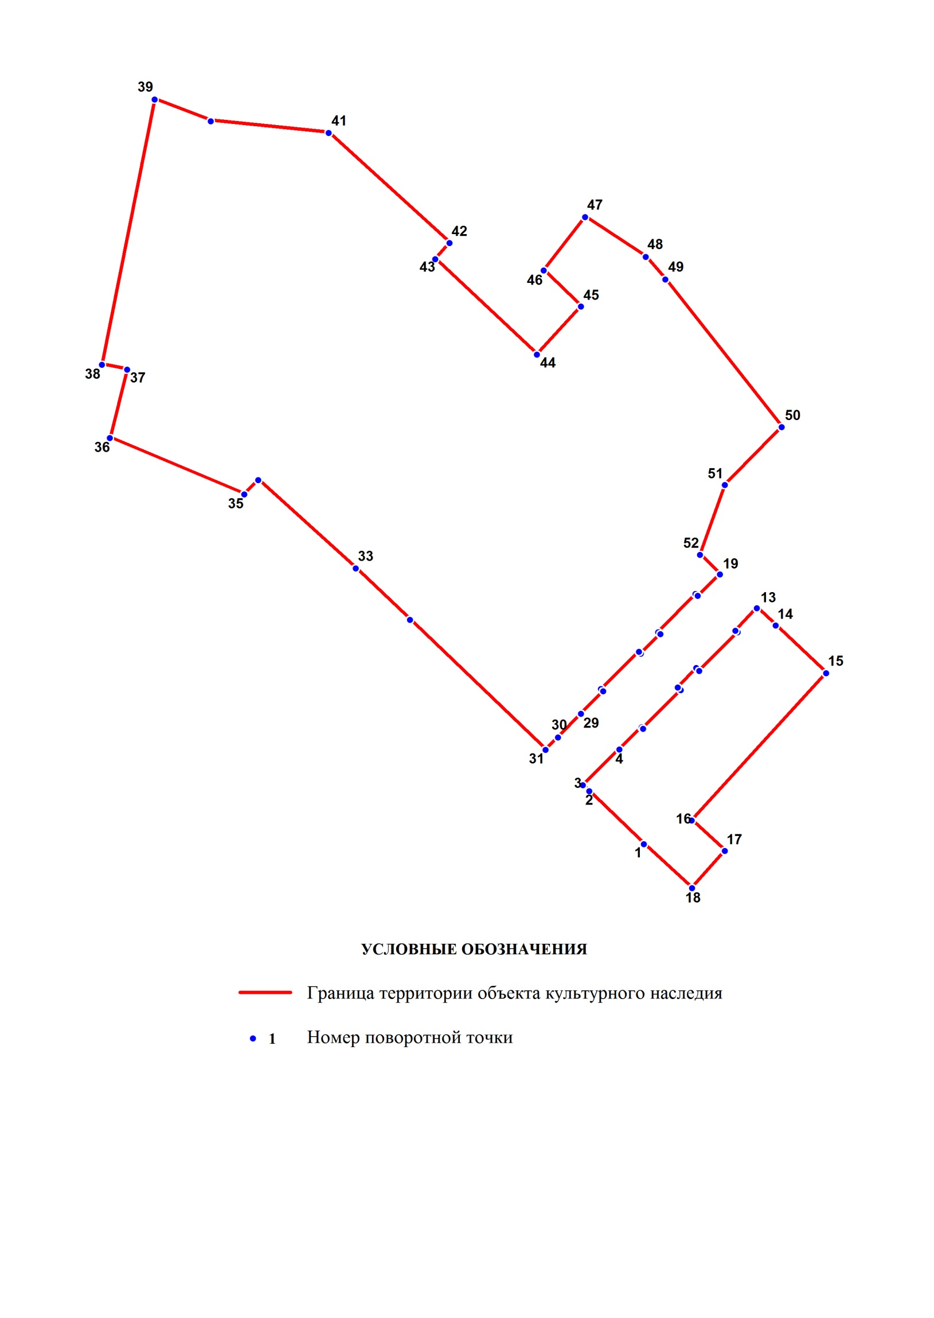

1. Координаты поворотных точек границ территории объекта культурного наследия

|  |  |  |  |  |
| --- | --- | --- | --- | --- |
| Номер поворотной точки | Координаты поворотных точек в МСК (метры) | | | |
| Х | | Y | |
| 1 | | 2 | | 3 |
| 1 | | 54025.25 | | 103440.81 |
| 2 | | 54056.94 | | 103408.23 |
| 3 | | 54060.39 | | 103404.56 |
| 4 | | 54081.74 | | 103426.13 |
| 5 | | 54094.97 | | 103439.48 |
| 6 | | 54094.19 | | 103440.25 |
| 7 | | 54117.10 | | 103462.83 |
| 8 | | 54118.77 | | 103460.94 |
| 9 | | 54130.33 | | 103471.95 |
| 10 | | 54128.66 | | 103473.84 |
| 11 | | 54151.79 | | 103496.63 |
| 12 | | 54152.68 | | 103495.19 |
| 13 | | 54166.14 | | 103508.08 |
| 14 | | 54155.68 | | 103519.20 |
| 15 | | 54127.33 | | 103549.34 |
| 16 | | 54039.37 | | 103469.28 |
| 17 | | 54021.25 | | 103488.96 |
| 18 | | 53999.01 | | 103469.39 |
| 19 | | 54186.26 | | 103486.07 |
| 20 | | 54173.36 | | 103472.95 |
| 21 | | 54173.59 | | 103472.61 |
| 22 | | 54174.59 | | 103471.61 |
| 23 | | 54151.79 | | 103449.26 |
| 24 | | 54150.57 | | 103450.71 |
| 25 | | 54138.89 | | 103439.03 |
| 26 | | 54140.12 | | 103437.81 |
| 27 | | 54117.77 | | 103415.35 |
| 28 | | 54116.43 | | 103416.57 |
| 29 | | 54103.09 | | 103403.45 |
| 30 | | 54088.97 | | 103389.66 |
| 31 | | 54081.52 | | 103382.32 |
| 32 | | 54159.13 | | 103301.59 |
| 33 | | 54189.82 | | 103269.46 |
| 34 | | 54242.42 | | 103211.42 |
| 35 | | 54233.97 | | 103202.97 |
| 36 | | 54267.55 | | 103123.13 |
| 37 | | 54308.36 | | 103133.25 |
| 38 | | 54311.25 | | 103118.35 |
| 39 | | 54469.48 | | 103149.70 |
| 40 | | 54456.58 | | 103183.06 |
| 41 | | 54449.46 | | 103253.34 |
| 42 | | 54383.86 | | 103325.06 |
| 43 | | 54374.29 | | 103316.72 |
| 44 | | 54317.25 | | 103377.21 |
| 45 | | 54345.94 | | 103403.34 |
| 46 | | 54367.51 | | 103381.21 |
| 47 | | 54399.31 | | 103405.90 |
| 48 | | 54375.52 | | 103441.81 |
| 49 | | 54362.17 | | 103453.60 |
| 50 | | 54274.00 | | 103522.76 |
| 51 | | 54239.64 | | 103488.96 |
| 52 | | 54197.94 | | 103474.17 |

**Подготовлено:**

Главный специалист отдела по осуществлению полномочий Ленинградской области в сфере объектов культурного наследия департамента государственной охраны, сохранения и использования объектов культурного наследия комитета по культуре Ленинградской области

_________________А.Е. Смирновой

**Согласовано:**

Начальник департамента государственной охраны, сохранения и использования объектов культурного наследия комитета по культуре Ленинградской области

__________________А.Н. Карлов

Заместитель начальника департамента государственной охраны, сохранения и использования объектов культурного наследия комитета по культуре Ленинградской области

__________________ Г.Е. Лазарева

Начальник отдела по осуществлению полномочий Ленинградской области в сфере объектов культурного наследия департамента государственной охраны, сохранения и использования объектов культурного наследия комитета по культуре Ленинградской области

_____________________ С.А. Волкова

Начальник сектора правового обеспечения департамента государственной охраны, сохранения и использования объектов культурного наследия комитета по культуре Ленинградской области

_____________________О.А. Лавриненко

Начальник отдела взаимодействия с муниципальными образованиями, информатизации и организационной работы комитета по культуре Ленинградской области

__________________Т.П. Павлова

**Ознакомлен:**

Заместитель начальника департамента государственной охраны, сохранения и использования объектов культурного наследия комитета по культуре Ленинградской области

__________________ Г.Е. Лазарева

Начальник отдела по осуществлению полномочий Ленинградской области в сфере объектов культурного наследия департамента государственной охраны, сохранения и использования объектов культурного наследия комитета по культуре Ленинградской области

__________________С.А. Волкова

Начальник отдела взаимодействия с муниципальными образованиями, информатизации и организационной работы комитета по культуре Ленинградской области

__________________Т.П. Павлова

Главный специалист отдела по осуществлению полномочий Ленинградской области в сфере объектов культурного наследия департамента государственной охраны, сохранения и использования объектов культурного наследия комитета по культуре Ленинградской области

_________________А.Е. Смирнова